Hello everyone!!!
Activity 1
Zapraszam do obejrzenia znaną i lubianą piosenkę „Finger family” by utrwalić słownictwo związane z rodziną. Można pokazywać na palcach.
https://www.youtube.com/watch?v=kCka94jeGTk
Lyrics:
Daddy finger, 2x
Where are you? Gdzie jesteś?
Here I am, here I am,
How do you do? Jak się masz?
Daddy finger, 2x
What do you do?
Play guitar, play guitar gram na gitarzę
That’s what I do. To właśnie robię
Mommy finger, 2x
Where are you?
Here I am, here I am,
How do you do?
Mommy finger, 2x
What do you do?
Exercise, exercise ćwiczę
That’s what I do.
Brother finger, 2x
, Where are you?
Here I am, here I am,
How do you do?
Brother finger, 2x
What do you do?
Building things, building things buduję różne rzeczy
That’s what I do.
Sister finger, 2x
Where are you?
Here I am, here I am,
How do you do?
Sister finger, 2x
, What do you do?
Draw and paint, draw and paint rysuję i maluję
That’s what I do.
Baby finger, 2x
Where are you?
Here I am, here I am,
How do you do?
Baby finger, 2x
What do you do?
Play with friends, play with friends bawię się z przyjaciółmi
That’s what I do.
Activity 2
Choose the right person/ Wybierz właściwą osobę
- My mommy has black hair. She likes apple. /hair- włosy/
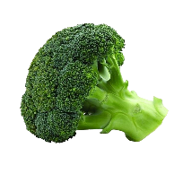

- My daddy likes playing guitar.
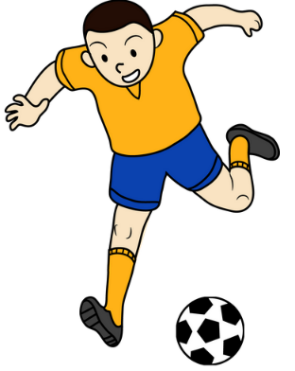
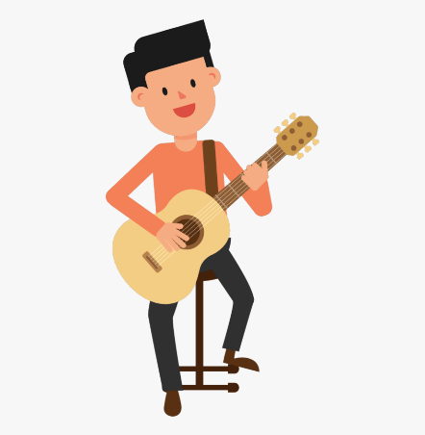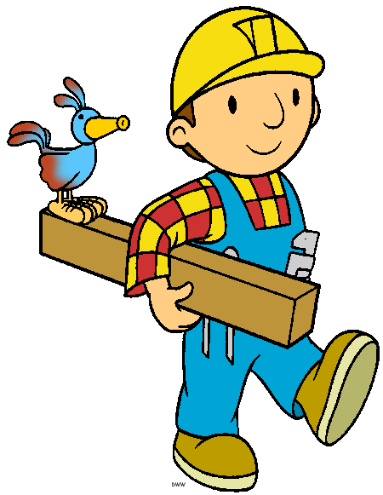
- My sister loves her dog! /love- kocha/

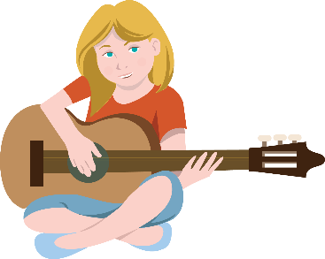
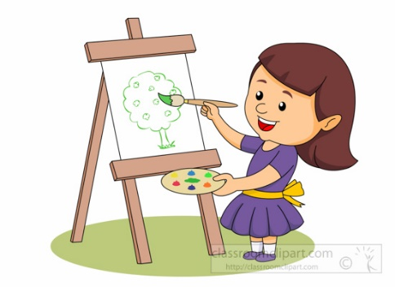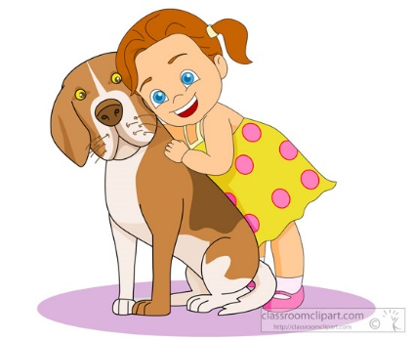

Activity 3
Make a collage.
Wykonaj kolaż. Wytnij z gazet (albo poproś o pomoc rodziców) postacie i stwórz własną Finger Familly. Przyklej podpisy do wybranych postaci

Sister Mother/ mommy Father/ daddy Baby

Brother Dog

Activity 4
Family game. Każdy gracz otrzymuje swoją kartę, rzuca kostką i koloruje odpowiednim kolorem na swojej planszy ciastko z przypisaną taką samą liczbą oczek jaka wypadła na kostce. Nazywamy liczby i kolory w języku angielskim. Wygrywa ta osoba, która zbierze wszystkie ciastka.
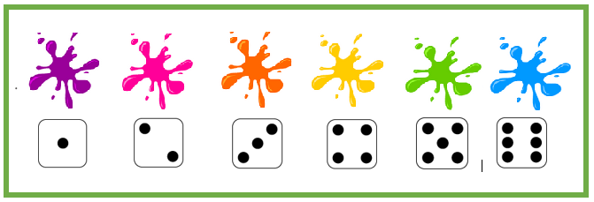

Moja karta
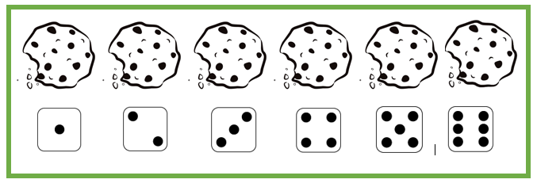

Mommy’s card / karta mamy
Daddy’s card / karta taty
Brother’s card
Sister’s card

